中神通UTMWALL-VM作为VNF与OpenStack 、SDN、NFV的关系说明
- 本文链接: http://www.trustcomputing.com.cn/utmwall-rom/UTMWALL_as_a_VNF.docx
●OpenStack是一个开源的云计算管理平台项目，由几个主要的组件组合起来完成具体工作。OpenStack支持几乎所有类型的云环境，项目目标是提供实施简单、可大规模扩展、丰富、标准统一的云计算管理平台。OpenStack通过各种互补的服务提供了基础设施即服务（IaaS）的解决方案，每个服务提供API以进行集成。Neutron模块提供云计算的网络虚拟化技术，为OpenStack其他服务提供网络连接服务。为用户提供接口，可以定义Network、Subnet、Router，配置DHCP、DNS、负载均衡、L3服务，网络支持GRE、VLAN。插件架构支持许多主流的网络厂家和技术，如OpenvSwitch。
●SDN，Software Defined Network，即软件定义的网络，是一种新型的网络体系结构，通过将网络控制与网络转发解耦合构建开放可编程的网络体系结构。狭义的SDN特指基于OpenFlow南向接口的网络，广义的SDN则是指具备这种理念的所有网络。
●NFV，Network Function Virtualization，即网络功能虚拟化，通过使用x86等通用性硬件以及虚拟化技术，来承载很多功能的软件处理，从而降低网络昂贵的设备成本。典型应用是一些CPU密集型功能，并且对网络吞吐量要求不高的情形。可以做网络功能虚拟化的设备有：WAN加速器，信令会话控制器，消息路由器，VPN，IDS，DPI，防火墙，CG-NAT，SGSN/GGSN，PE，BNG，RAN等。
●VNF，Virtualized Network Function，即虚拟化的网络功能，作为一个纯软件实现的网络功能，能够运行在NFVI之上，对应传统物理网络功能。从安装部署的角度来看，VNF是一个VM；从软件应用开发商的角度来看，VNF就是部署在一个或多个互联的VM中的软件实现。
●从ISO的协议栈来看，SDN针对的是下三层，而NFV就是针对之上的应用；NFV是针对网络中的功能点，SDN针对的是把功能点连接起来的通路；SDN针对数据传输，而NFV针对数据的处理。SDN和NFV是相辅相成的：只有实现了网络功能的极度虚拟化，才能保证SDN的水到渠成或者说让SDN轻装上阵，让网络功能在任何时间、任何地点、任何场景下都能被随心所欲地调度。
●中神通UTMWALL-VM虚拟云网关/虚拟化网络防火墙的产品形态是精简优化的硬件UTMWALL OS运行在虚拟机中进行网关、旁路或独立服务器式的连通和过滤 ，它作为VNF（Virtualized Network Function 虚拟化的网络功能）或vNSF（Virtualized Network Security Function 虚拟化的网络安全功能）为x86服务器的虚拟化铺路搭桥、保驾护航。它具备优化了的虚拟网卡等设备驱动，可以部署在OpenStatck、ESXi、Hyper-V、XenServer等专门的虚拟机云服务器系统中，为整个虚拟网络及每个租户提供全面而有区别的网络连接、安全防护及负载均衡服务。它的全部功能均有相应的WEB Services接口，方便第三方调用，实现SDN功能，它是您虚拟云网络中的第一台虚拟机，只需要2G硬盘、512M内存、1核CPU、不需要VLAN交换机支持就可以完美运行，而且网卡数量和南北东西向属性没有限制，支持多DMZ（micro-segmentation）及多租户架构，具备整机资源占用少、以APP方式进行功能扩展（Security as a Service/Software Define Security）、高安全性、高可靠性（HA集群）、低TCO、易管理的优良特性。

●中神通UTMWALL-VM作为VNF与OpenStack 、SDN、NFV的关系如图1所示：
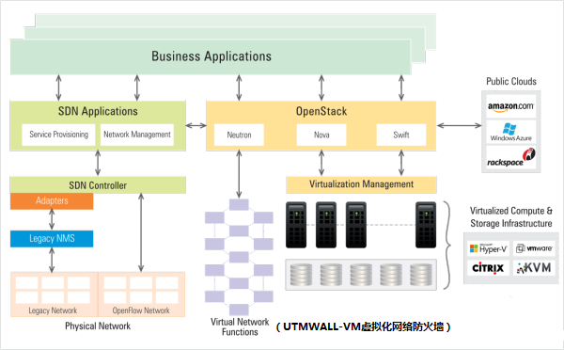
图1 中神通UTMWALL-VM作为VNF与OpenStack 、SDN、NFV的关系示意图

●中神通UTMWALL的功能及流程（Service Function Chaining）图如图2所示：
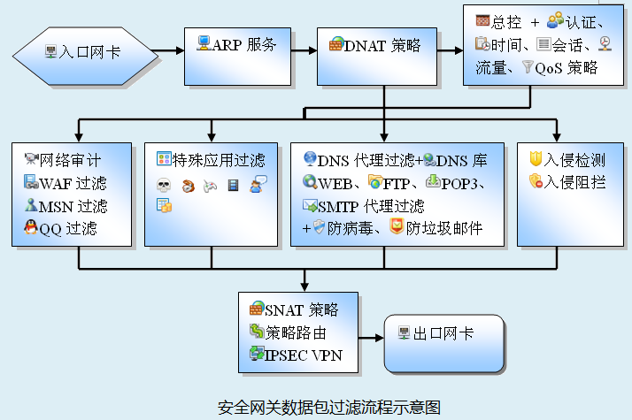
图2中神通UTMWALL功能及流程（Service Function Chaining）图

●中神通UTMWALL-VM与OpenStack网络功能的对比详见表1所示：
项目 | OpenStack 网络功能项 | 中神通UTMWALL v1.8功能项 | 页码
1 | 网络/虚拟交换机 | 3.1 网卡设置 | 67
2 | 网桥 | 3.4 网桥设置 | 74
3 | VLAN | 3.3 VLAN | 72
4 | 静态路由 | 3.6 路由设置 | 78
5 | DHCP服务 | 4.3 DHCP服务 | 86
6 | IP&MAC地址绑定 | 4.1 ARP服务 | 82
7 | 虚拟路由器之SNAT | 5.6 SNAT策略 | 103
8 | 虚拟路由器之浮动IP | 5.6 DNAT策略 | 103
9 | 安全组 | 5.7 总控策略 | 105
10 | QoS带宽控制 | 5.5 QoS对象 | 101
11 | FWaaS 防火墙 | 5.7 总控策略 | 105
12 | LBaaS 负载均衡 | 5.6 DNAT策略 + 健康检测 | 103
13 | VPNaaS 虚拟局域网 | 10 IPSEC VPN  9.1 PPTP总体设置  11.2 SSLVPN总体设置 | 199  191  210
14 | HA 双机热备 | 3.5 双机热备 | 76
15 | CPU/内存/存储趋势图 | 1.3 系统状态 | 21
16 | 吞吐量/会话数趋势图 | 1.4 网络状态 | 23
17 | 网卡状态 | 1.5 网卡状态 | 25
18 | 流量统计 | 1.8 流量统计 | 31
19 | ARP缓存状态 | 1.7 ARP状态 | 29
20 | ping/traceroute/telnet调试 | 1.13 测试工具 | 41
21 | tcpdump抓包 | 1.12 实时监控 | 39
22 | NTP服务 | 2.5 本地时间 NTP服务 | 56
23 | DNS代理服务 | 6.5 DNS代理过滤 | 117
24 | DDNS服务 | 4.4 DDNS服务 | 88
25 | Netflow探针 | 4.5 Netflow探针 | 89
26 | RIP/BGP/OSPF/MRoute | 3.6 路由设置 | 78
27 | 日志浏览/查询/统计/留存 | 1.14 日志操作  1.15 日志统计 | 43  45
28 | 用户认证/用户门户 | 8.2 用户  8.3 用户组 | 181  183
29 |  | 1.10 在线主机 | 35
30 |  | 1.11 会话状态 | 37
31 |  | 3.2 链路聚合 | 70
32 |  | 3.5 双机热备 | 76
33 |  | 5.2 时间对象 | 95
34 |  | 5.3 流量对象 | 97
35 |  | 5.4 会话对象 | 99
36 |  | 6.1 特殊应用 | 109
37 |  | 6.3 网络审计 | 113
38 |  | 6.4 WEB审计过滤 WAF | 115
39 |  | 6.6 DNS&URL库 | 119
40 |  | 6.7 自定义域名规则 | 122
41 |  | 6.8 WEB代理过滤 | 124
42 |  | 6.10 WEB内容过滤 | 128
43 |  | 6.15 FTP代理过滤 | 138
44 |  | 6.16 TELNET代理 | 140
45 |  | 6.17 POP3代理过滤 | 142
46 |  | 6.18 SMTP代理过滤 | 144
47 |  | 6.19 QQ审计过滤 | 146
48 |  | 6.20 VOIP | 147
49 |  | 6.24 防病毒引擎 | 155
50 |  | 6.26 防垃圾邮件引擎 | 159
51 |  | 7.5 IDS/IPS特征值规则 | 170
52 |  | 7.8 蜜罐检测 | 176
53 |  | 11.1 SSL接入 | 208
表1中神通UTMWALL-VM与OpenStack网络功能的对比表

结论
在网络吞吐量可控、安全防护及合规审计要求高、原生功能又不能满足要求的NFV（Network Function Virtualization网络功能虚拟化）项目中——典型应用是租户网络、VPC（Virtual Private Cloud 虚拟私有云）、桌面云的边界接入网关，中神通UTMWALL-VM可以代替OpenStack内置的安全组、vRouter、FWaaS、VPNaaS、LBaaS、DNSaaS以及物理网络里的硬件防火墙、安全网关、负载均衡器（SLB）、应用交付器（ADC），并提供全面、安全、便捷、灵活的管理和服务。

参考文件：
1. OpenStack云计算平台管理员手册（2015年9月26日）
http://docs.ocselected.org/openstack-manuals/kilo/admin-guide-cloud/admin-guide-cloud.pdf
2. 中神通UTMWALL网关管理员手册
http://www.trustcomputing.com.cn/utmwall-rom/UTMWALL_v1.9_Manual_CN_20150331.pdf
3. 中神通UTMWALL-VM在OpenStack环境里的安装手册
http://www.trustcomputing.com.cn/utmwall-rom/UTMWALL_in_OpenStack.docx
4. Network Functions Virtualization（NFV，网络功能虚拟化）介绍
http://t.51gocloud.com/?p=323
5. 切勿混淆 解读网络虚拟化、NFV与SDN
http://www.techweb.com.cn/network/virtual/2015-11-20/2229252.shtml

